И.М. Бондарева
5 класс
Русский язык
Дата урока: 01.06.22
Урок 133 Обобщение изученного по теме «Синтаксис».
Цель урока: повторить имеющиеся знания по теме «Синтаксис».

ХОД УРОКА
I. Организационный момент.
Доброе утро, ребята!!!

Первое июня
Классная работа
Тире между подлежащим и сказуемым

II. Повторение.
Тире - удивительный знак препинания. Он применяется в грамматиках многих языков. В русской письменности тире появилось благодаря писателю и историку Н. М. Карамзину. Знак первоначально назывался «чертой», название «тире» появилось в начале 1820-х годов.
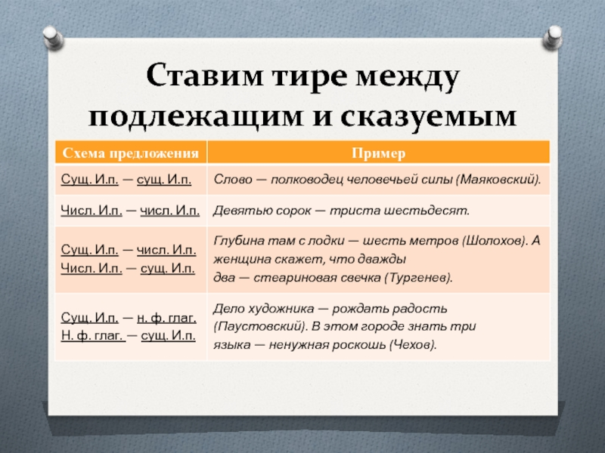

II. Выполните задание.
- Выпишите предложения, где необходимо поставить тире.
- Выделите грамматическую основу (подлежащее и сказуемое).
Лес пахнет дубом и сосной.
Глинка великий русский композитор.
В зарослях ивняка закричала какая-то птица.
Март первый весенний месяц.
Мой папа водитель.
Я поднялся и посмотрел кругом.
Бамбук самый легкий материал.
Мы изучаем историю и литературу.
Лев царь зверей.
Долгий осенний закат догорел.
Моя мама швея.
Зима еще хлопочет и на весну ворчит.
Снегири гости зимние.
Грачи это друзья весны.
Воробьи наши постоянные соседи.

ДО СВИДАНИЯ!!!

